УДК 658.5:004.738.5
Д.В. Дунаев
Саратовский государственный технический университет имени Ю.А. Гагарина
А. Кочергин
Саратовский государственный технический университет имени Ю.А. Гагарина
А.С. Коншенко
Саратовский государственный технический университет имени Ю.А. Гагарина Э.А. Гаспарян
Саратовский государственный технический университет имени Ю.А. Гагарина

Автоматизация бизнес-процессов с помощью CRM-систем: революция в управлении компанией
В статье рассматривается важность автоматизации бизнес-процессов с помощью CRM-систем в современных условиях цифровой трансформации. Описаны основные функции CRM, её влияние на повышение эффективности работы компании и ключевые тренды, включая использование искусственного интеллекта и омниканальность. Приведены статистические данные и примеры успешного внедрения CRM, демонстрирующие рост продаж и улучшение обслуживания клиентов.

Ключевые слова: автоматизация бизнес-процессов, CRM-система, цифровая трансформация, искусственный интеллект, омниканальность, эффективность бизнеса, управление клиентами, цифровизация, тренды CRM, статистика внедрения.

В современном стремительно меняющемся деловом мире компании сталкиваются с растущими требованиями клиентов к качеству сервиса и необходимостью повышения операционной эффективности. Цифровизация бизнес-процессов становится не просто трендом, а жизненной необходимостью для выживания в конкурентной среде. В этом контексте системы управления взаимоотношениями с клиентами (CRM) превращаются из простых инструментов учета в комплексные платформы автоматизации, способные кардинально трансформировать работу организации.[1][2]
CRM-система представляет собой программное решение, которое автоматизирует и оптимизирует продажи, маркетинг, выездное обслуживание и работу с клиентами. Однако современные CRM далеко ушли от простых баз данных - они стали мощными инструментами цифровой трансформации, объединяющими все способы взаимодействия с клиентами в единую экосистему.^{[4][3]} Современные CRM-системы выполняют множество функций: хранение и управление данными о клиентах, автоматические уведомления о ключевых этапах сделки, настройку автоматических сценариев продаж и интеграцию с другими программами. Эта автоматизация бизнес-процессов позволяет сократить время на выполнение производственных задач, улучшает контроль над рабочими процессами и обеспечивает современный подход к управлению бизнесом.[3]
CRM-системы позволяют автоматизировать весь цикл продаж — от первого контакта с клиентом до заключения сделки. Система может назначать задачи и напоминания сотрудникам о необходимых действиях, а также анализировать данные о продажах и эффективности сотрудников. Автоматизация маркетинговых кампаний включает сегментацию клиентской базы, отслеживание результатов кампаний и анализ их эффективности.[4][5] Так же они позволяют автоматизировать маркетинговые кампании, что помогает сократить время и ресурсы, затрачиваемые на их проведение. Благодаря персонализации и улучшенному анализу данных, такие системы помогают создавать более удобные и персонализированные взаимодействия с клиентами.[6] CRM обеспечивает централизованное хранение и доступ к информации о запросах и обращениях в одной системе, что обеспечивает быстрый доступ к соответствующим данным о клиенте и его истории. Автоматическое направление запросов клиентов к соответствующим сотрудникам или отделам ускоряет процесс обработки.
Отлаженные бизнес-процессы в CRM-системе помогают не только руководителям, но и рядовым сотрудникам. Менеджерам проще работать, когда их действия регламентированы и прописаны в схеме. Автоматизация помогает сотрудникам производственного, финансового, маркетингового и логистического отделов.[7]
Одним из главных трендов будущего CRM является использование искусственного интеллекта и машинного обучения. ИИ может автоматически анализировать большие объемы данных о клиентах, выявлять скрытые паттерны и тренды, а также определять наиболее перспективные направления.[8][9] AI способен брать на себя решение многих рутинных задач, поэтому одна из тенденций CRM - это его активное использование. CRM с искусственным интеллектом применяют для автоматизации работы отдела продаж, ее контроля, распределения заявок и решения других задач.[10]
Так же CRM-системы предоставляют функцию омниканальности: клиент может обращаться в компанию через любой удобный канал, а сообщение попадает в его карточку в CRM. Развитие мобильных приложений для CRM открывает возможности для доступа к данным из любой точки мира, управления задачами и календарем "в движении".[11][12] Современный маркетинг невозможно представить без автоматизации CRM. Она позволяет экономить ресурсы и минимизировать человеческие ошибки, а также ускоряет выполнение повседневных задач. Можно автоматизировать триггерные рассылки, ответы службы поддержки, создание отчетов и планирование кампаний.[13]
Статистика демонстрирует впечатляющие результаты автоматизации. Компания "Аэрофлот" повысила степень удовлетворенности клиентов на 30%, а количество повторных покупок увеличилось на 20% благодаря индивидуальному подходу к каждому клиенту. Розничная сеть "Магнит" увеличила средний чек на 15% за счет персонализированных скидок и акций (рисунок 1). Компания "Яндекс" сократила время отклика на клиентские запросы с двух дней до нескольких часов.[14] По данным исследований, 94% пользователей в мире используют CRM-системы прежде всего для управления контактами, причем более 80% хотят отслеживать прогресс взаимодействия, а 44% утверждают, что стали эффективнее квалифицировать лиды. Предприниматели, внедрившие CRM, отмечают рост продаж товаров и услуг на 87%, уровня удовлетворенности клиентов -на 74%, показателей удержания на 50%.[15][16]
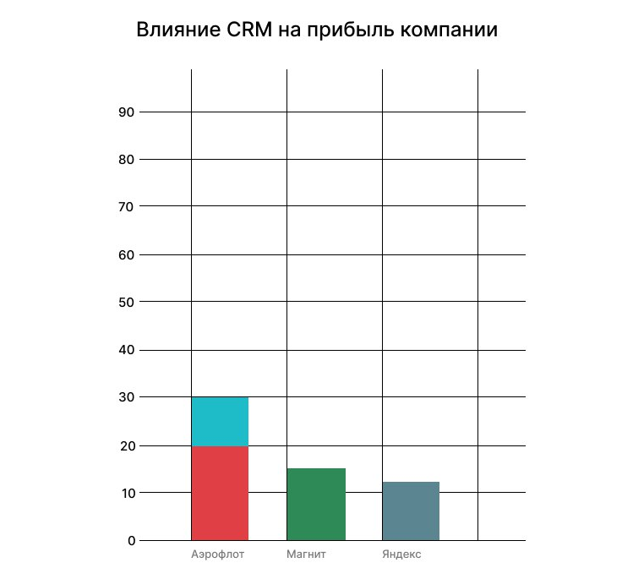
Рисунок 1 Эффективность внедрения CRM
Несмотря на очевидные преимущества, вокруг CRM-систем существует множество мифов, рассмотрим два самых популярных.
Первый миф - что CRM подходит только для крупного бизнеса. На самом деле, CRM-системы масштабируемы и подходят для любого размера компаний, а современные облачные решения делают их доступными для малого и среднего бизнеса
Второй распространенный миф — сложность освоения. Современные системы прилагают максимум усилий для удобства пользователя, предлагая интуитивно понятный интерфейс и многоуровневую поддержку. Третий миф касается стоимости: существует широкий спектр CRM-систем с различной ценой, а инвестиции часто быстро окупаются за счет увеличения продаж и сокращения издержек..[17]
По данным американских исследований, примерно 60-70% внедрений CRM проваливаются. Основные причины неудач включают недооценку масштаба проекта — ПО составляет лишь 5-10% от инвестиций в автоматизацию. Остальное приходится на настройку системы под нужды компании, регламентацию процессов, обучение сотрудников и контроль соблюдения правил.[18]
Недостаточная централизация процессов — еще одна распространенная проблема. Предприниматель внедряет систему для объединения ключевых процессов, а вместо этого данные остаются в разных программах: заказы в Google-таблицах, общение с клиентами в агрегаторе мессенджеров, складская программа отдельно.[19]
Рынок CRM-систем демонстрирует впечатляющий рост: если в 2020 году он составлял 57,03 миллиарда долларов США, то к концу 2025 года, по прогнозам, это может быть уже более 97 миллиардов. Ключевые тренды включают переход на облачные решения (87% компаний выбирают облачные решения), развитие мобильных приложений (70% компаний используют мобильную версию CRM) и внедрение AI (22% компаний уже используют искусственный интеллект для оптимизации бизнес-процессов) (рисунок 2).[16]
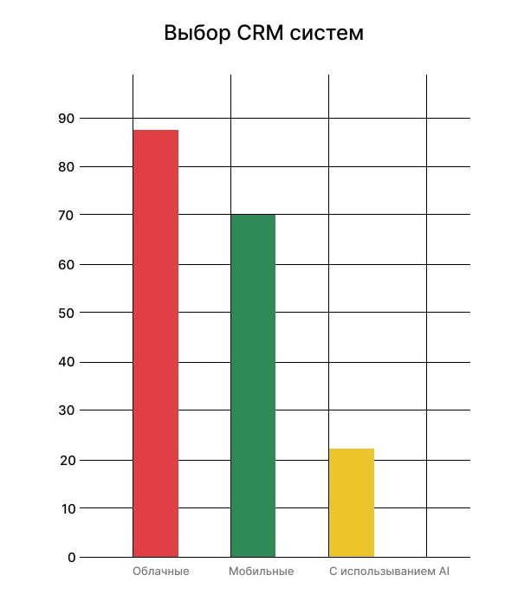
Рисунок 2 Выбор типа CRM систем

Несмотря на бурное развитие коммерческих и облачных CRM-систем, большинство из них ограничены типовыми сценариями автоматизации и ограниченной настройкой бизнес-процессов. Это затрудняет внедрение CRM на предприятиях с уникальными и быстро меняющимися процессами, требует компромиссов в цифровизации, и часто приводит к отказу от более глубокого автоматизированного управления.

Преобладающие решения ориентированы на жёстко заданные workflow, схемы и шаблоны автоматизации, что усложняет внедрение для компаний со специфическими требованиями. Многие системы ограничены набором стандартных триггеров, скриптов и сценариев, не поддерживают расширяемость и интеграцию с внешними системами на уровне событий. Недостатки включают высокие затраты на кастомизацию, низкую гибкость в адаптации процессов, усложнённую интеграцию с ERP и сторонними продуктами

В рамках собственной исследовательской и конструкторской работы разработана отечественная CRM-система с гибким модулем автоматизации, учитывающим особенности бизнес-процессов российских компаний. Ключевая научная новизна — использование схем событийно-управляемой автоматизации, позволяющей проектировать логику работы CRM в терминах IDEF0-диаграмм и графовых моделей.

Особенности модуля автоматизации:
- Динамическое построение рабочих процессов без жёсткой привязки к шаблонам: сценарии описываются как графы, где узлы — бизнес-события и действия, а рёбра — условия переходов.
- Поддержка интеграции с внешними сервисами через API-триггеры на каждом этапе процесса — от регистрации лида до исполнения заказа.
- Встроенный конструктор правил, редактор шагов и визуальное моделирование: бизнес-аналитики могут описывать процессы на естественном языке, а система преобразует описания в рабочие сценарии без программирования.
Примеры вы можете увидеть ниже на рисунках 3-5.
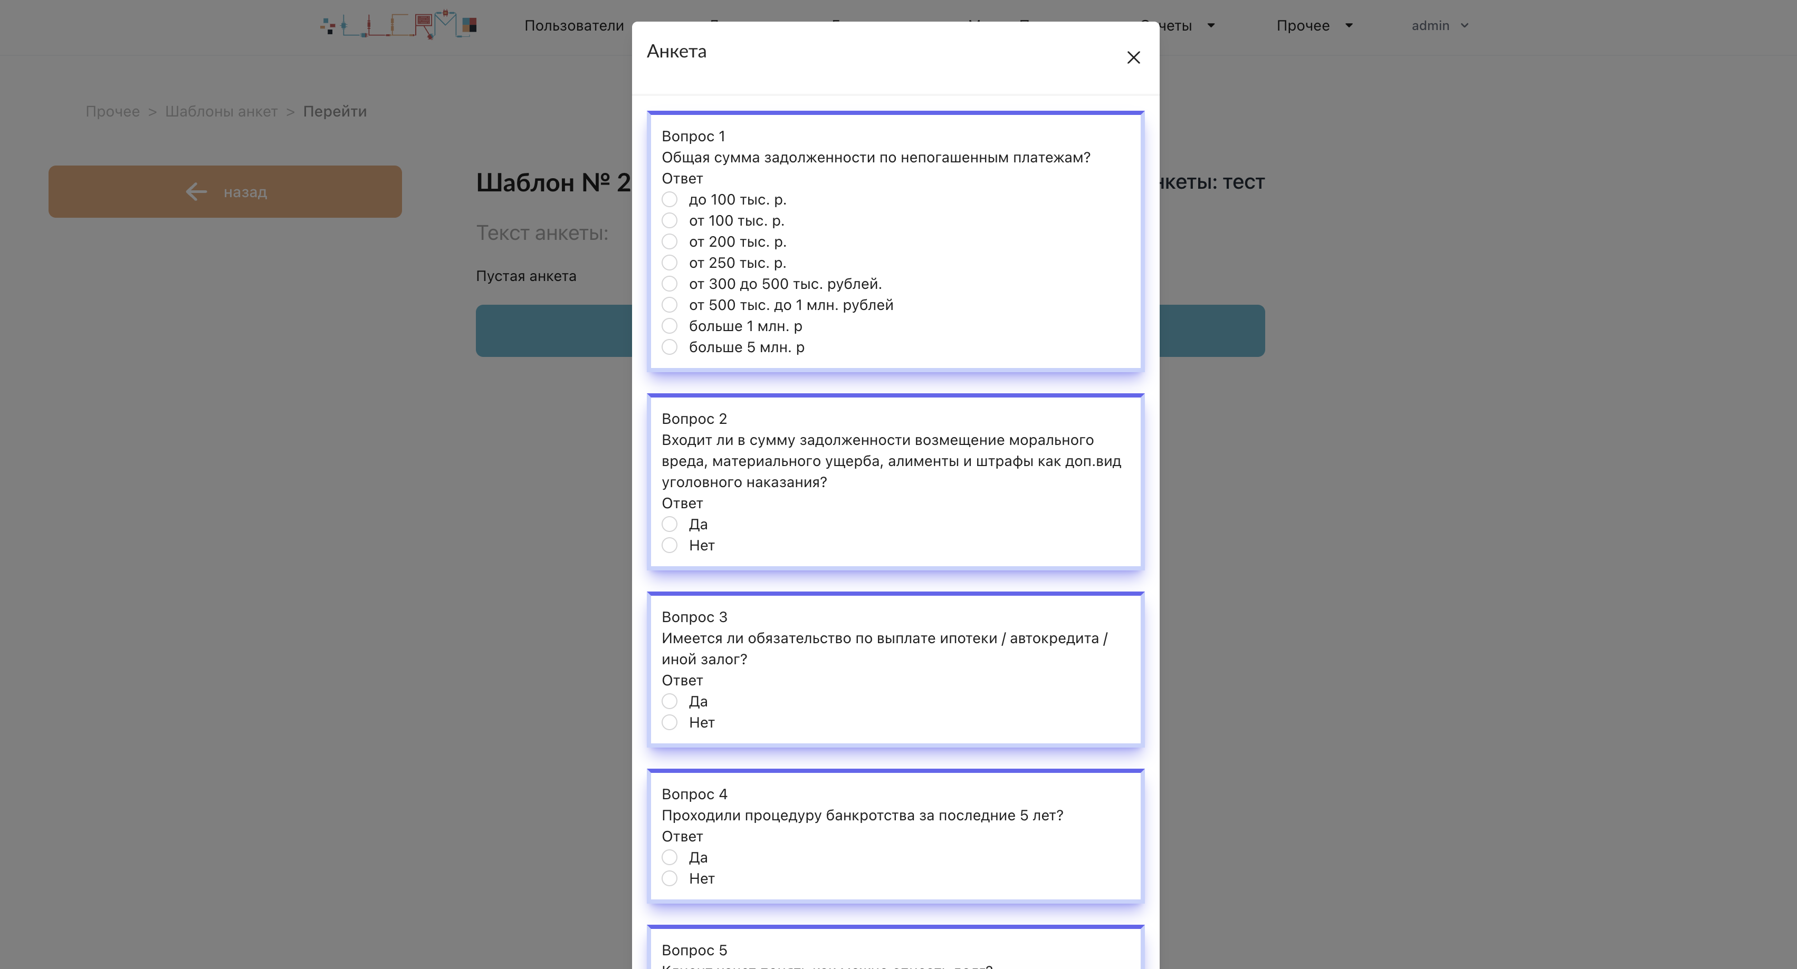
Рисунок 3 Автоматическая генерация анкет

Рисунок 4 Готовые шаблоны анкет
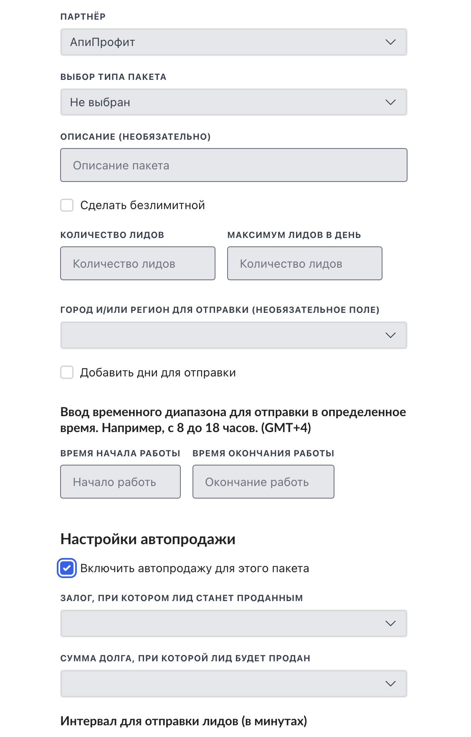
Рисунок 5 Автоматическое распределение заявок
Тестирование системы на предприятиях малого и среднего бизнеса (юридическая компания) показало:

- Снижение трудозатрат на внедрение новых процессов на 40% по сравнению с облачными решениями.

- Сокращение времени реакции на клиентские запросы до 30 минут за счёт автотриггеров и маршрутизации.

- Повышение прозрачности бизнес-процессов; руководители формируют новые схемы управления за один-два дня

Такой подход позволяет не только повысить автоматизацию и скорость адаптации CRM к новым требованиям, но и решает проблему масштабируемости: модуль легко интегрируется в корпоративные системы через REST и Webhooks, допускает подключение кастомизированных аналитических модулей. В сравнении с типовыми облачными решениями, собственная разработка обеспечивает уникальное сочетание гибкости, экономии ресурсов и улучшения качества клиентского сервиса.

В заключении хочется сказать, что автоматизация бизнес-процессов с помощью CRM-систем представляет собой не просто техническое решение, а стратегическую инвестицию в будущее компании. Современные CRM-платформы позволяют не только автоматизировать рутинные операции, но и создавать персонализированный клиентский опыт, оптимизировать внутренние процессы и принимать решения на основе данных. Успех внедрения зависит от правильного подхода к проекту: тщательного анализа бизнес-процессов, выбора подходящего решения, качественной настройки и обучения персонала. Компании, которые преодолевают первоначальные трудности и внедряют CRM-системы комплексно, получают существенное конкурентное преимущество в виде повышенной эффективности, улучшенного клиентского сервиса и роста прибыльности. В эпоху цифровой трансформации автоматизация бизнес-процессов через CRM становится не вопросом выбора, а необходимым условием для устойчивого развития и процветания в современной деловой среде.

А наш собственный гибкий модуль автоматизации CRM демонстрирует конкурентное преимущество отечественных решений — возможность оперативно цифровизировать процессы малого и среднего бизнеса, интегрироваться с внешними корпоративными системами и формировать модели управления, соответствующие специфике компании.

Литература
1. Автоматизация бизнес-процессов: как это работает в CRM. [Электронный ресурс] // frigat.net. URL: https://frigat.net/ru/avtomatizaciya-biznes-processov-kak-eto-rabotaet-v-crm/ (Дата обращения: 05.08.2025);
2. 5 причин, почему CRM-система необходима. [Электронный ресурс] // sbercrm.com. URL: https://sbercrm.com/blog/business/tpost/44xllr98h1-5-prichin-pochemu-crm-sistema-neobhodima (Дата обращения: 05.08.2025);
3. Цифровизация бизнес-процессов компании. [Электронный ресурс] // sbercrm.com. URL: https://sbercrm.com/blog/business/tpost/pgghvltg71-tsifrovizatsiya-biznes-protsessov-kompan (Дата обращения: 05.08.2025);
4. CRM-система: что это? [Электронный ресурс] // microsoft.com. URL: https://www.microsoft.com/ru-ru/dynamics-365/topics/crm/crm-system (Дата обращения: 05.08.2025);
5. Автоматизация CRM. [Электронный ресурс] // crmsolutions.ua. URL: https://crmsolutions.ua/ru/service/avtomatyzatsyia-crm/ (Дата обращения: 05.08.2025);
6. Какие бизнес-процессы можно автоматизировать с помощью CRM-системы? [Электронный ресурс] // cors.su. URL: https://cors.su/novosti/kakie-biznes-protsessy-mozhno-avtomatizirovat-s-pomoshhyu-crm-sistemy/ (Дата обращения: 06.08.2025);
7. Влияние цифровой трансформации на CRM. [Электронный ресурс] // antigravityrussia.ru. URL: https://antigravityrussia.ru/budushhee-crm-sistem/vlijanie-cifrovoj-transformacii-na-crm/ (Дата обращения: 06.08.2025);
8. Бизнес-процессы в CRM-системе. [Электронный ресурс] // bitrix24.ru. URL: https://www.bitrix24.ru/journal/biznes-processy-v-crm-sisteme/ (Дата обращения: 06.08.2025);
9. Будущее CRM: новые технологии и тренды. [Электронный ресурс] // apptask.ru. URL: https://apptask.ru/blog/budushhee-crm-novye-texnologii-i-trendy (Дата обращения: 06.08.2025);
- Тренды CRM-системы в 2024 году. [Электронный ресурс] // linkagecrm.ru. URL: https://linkagecrm.ru/blog/trendy-crm-sistemy-v-2024-godu (Дата обращения: 06.08.2025);
- 5 трендов CRM в 2024 году: что они несут компаниям. [Электронный ресурс] // plusofon.ru. URL: https://plusofon.ru/articles/5-trendov-CRM-v-2024-godu-chto-oni-nesut-kompaniyam (Дата обращения: 06.08.2025);
- 10 трендов CRM-систем в 2025 году. [Электронный ресурс] // csbi.ru. URL: https://csbi.ru/news/10-crm-systems-trends-in-2025/ (Дата обращения: 06.08.2025);
- CRM-маркетинг: современные тренды. [Электронный ресурс] // rees46.ru. URL: https://rees46.ru/blog/crm-marketing-trends/ (Дата обращения: 06.08.2025);
- Несколько примеров успешного внедрения CRM-системы в различных компаниях. [Электронный ресурс] // tenchat.ru. URL: https://tenchat.ru/media/1819040-neskolko-primerov-uspeshnogo-vnedreniya-crm-sistemy-v-razlichnykh-kompaniyakh (Дата обращения: 07.08.2025);
- Автоматизация бизнеса: CRM-системы 2024. Статистика и прогнозы. [Электронный ресурс] // blog.keycrm.app. URL: https://blog.keycrm.app/avtomatizaciya-biznesa-crm-sistemy-2024-statistika-i-prognozy/ (Дата обращения: 07.08.2025);
- Автоматизация бизнеса 2025: интересная статистика из мира полезных программ. [Электронный ресурс] // blog.keycrm.app. URL: https://blog.keycrm.app/avtomatizaciya-biznesa-2025-interesnaya-statistika-iz-mira-poleznyh-programm/ (Дата обращения: 07.08.2025);
- Мифы о CRM: разоблачение и реальность. [Электронный ресурс] // mkomov.com. URL: https://mkomov.com/neuroblog/tekhnologii/mify-o-crm-razoblachenie-i-realnost/ (Дата обращения: 07.08.2025);
- 7 причин провалов внедрения CRM. [Электронный ресурс] // bizprofi.ru. URL: https://bizprofi.ru/blog/7-prichin-provalov-vnedreniya-crm/ (Дата обращения: 07.08.2025);
- 7 самых распространённых проблем с CRM: как их избежать? [Электронный ресурс] // blog.keycrm.app. URL: https://blog.keycrm.app/7-samyh-rasprostranennyh-problem-s-crm-kak-ih-izbezhat/ (Дата обращения: 07.08.2025).

UDC 658.5:004.738.5
D.V. Dunaev
Saratov State Technical University named after Yu.A. Gagarin
A. Kochergin
Saratov State Technical University named after Yu.A. Gagarin
A.S. Konschenko
Saratov State Technical University named after Yu.A. Gagarin
E.A. Gasparyan
Saratov State Technical University named after Yu.A. Gagarin
Business Process Automation with CRM Systems: A Revolution in Company Management
This article discusses the importance of automating business processes using CRM systems in the context of modern digital transformation. It describes the key functions of CRM, its impact on improving company efficiency, and highlights major trends including the use of artificial intelligence and omnichannel approaches. Statistical data and examples of successful CRM implementation are provided, demonstrating increased sales and enhanced customer service.
Keywords: business process automation, CRM system, digital transformation, artificial intelligence, omnichannel, business efficiency, customer management, digitalization, CRM trends, implementation statistics.

